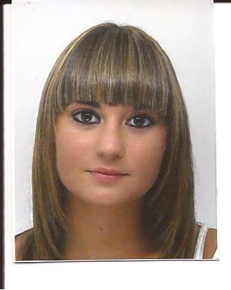MINANA Marine Clos saint Marcel Bât c2 15 Bd de la Forbine
13011 MARSEILLE
 06.11.47.35.71
Mail : marine.minana@laposte.net
Née le 03/02/1993 à Marseille
Véhiculée et permis B depuis 2013

DIPLOMES

- 2011-2015 : Licence Administration Economique et Sociale
(en cours d’obtention)
Faculté d'Economie Gestion Université Paul Cézanne à Aix-En-Provence
- 2011 : Diplôme du Baccalauréat Général - Série ES
Lycée Sainte Marie à Aubagne
- 2008 : Diplôme National du Brevet – Mention Bien
Collège Notre Dame de la Jeunesse à Marseille

EXPERIENCES PROFESSIONNELLES

- Juillet 2013 : Hôtesse de caisse au sein de l’hypermarché AUCHAN Aubagne – CDI étudiant obtenu en juin 2014

- Juillet/Août 2011 : Assistante Magasin au sein de la société CLAIRE'S FRANCE au centre commercial de la Valentine

LANGUES ETRANGERES ET INFORMATIQUE

- Anglais : Bonne compréhension et expression
- Espagnol : Bonne compréhension et expression
- Informatique : Maîtrise de Microsoft Word, Outlook, Excel etc

CENTRES D’INTERET

- Voyages
- Internet
- Sport : danse, salle de sport, gym

